Муниципальное автономное дошкольное образовательное учреждение
«Центр развития ребёнка - детский сад № 68 г. Благовещенска»

Непосредственная образовательная деятельность
Тема: «Поможем трем поросятам»
Младшая группа №12

Подготовила воспитатель Повхович С. И.

2020 год

Программное содержание:
- Учить распознавать летнюю одежду от зимней.
- Углублять знания детей о названии всей одежды.
- Воспитывать умение работать парами, по подгруппам.
- Продолжать учить детей внимательно дослушивать задание до конца, выслушивать говорящего до конца, не перебивать.
- Продолжать учить давать полные ответы.
- Продолжать вырабатывать у детей чёткие координированные движения во взаимосвязи с речью.
- Развивать речевое внимание, мышление, навыки словоизменения, связную речь.
- Продолжать обогащать словарь, знакомить с выразительными средствами языка.
Оборудование:
- Фланелеграф;
- Домик поросят;
- Картонные поросята;
- Картинки с одеждой;
- Картонная одежда;
- Лоскутки ткани с пуговицами;
- Тарелки;
- Латки в форме геометрических фигур;
- Эмблемы на каждого ребёнка.

Ход занятия:
- Орг.момент.
- Беседа по теме.
Подвожу детей к фланелеграфу, где изображён домик поросят.
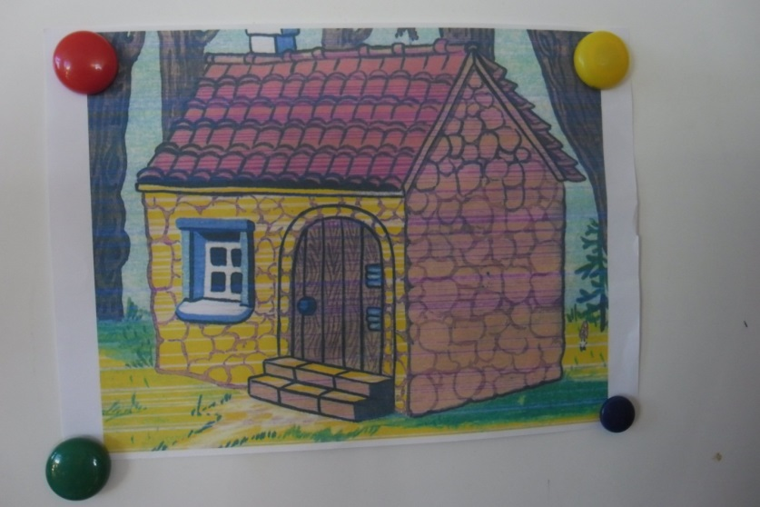
В.: Ребята, посмотрите, пожалуйста, на фланелеграф, подумайте и скажите, чей это домик?
Д.: Это домик трёх поросят.
В.: Как их зовут?
Д.: Ниф-Ниф, Наф-Наф, Нуф - Нуф.
В.: На улице такая чудесная погода, а наши поросята сидят дома. Им так хочется выйти погулять. А как вы думаете, почему поросята сидят дома?
Дети перечисляют свои ответы.
В.: У них случилась неприятная история. В трубе засорился дымоход. Поросята по очереди чистили дымоход и всю свою одежду испачкали в саже. Поэтому им не в чем идти на улицу. Поможем поросятам?
Д.: Да.
В.: Где мы возьмём одежду?
Д.: Одежду можно купить в магазине.
III. Игра «Магазин»
В.: В магазин привезли большое количество одежды. Нам нужно рассортировать всю одежду на летнюю и на зимнюю. У кого эмблема с цветком, те отбирают летнюю одежду, а у кого эмблема со снежинкой, те отбирают зимнюю одежду.
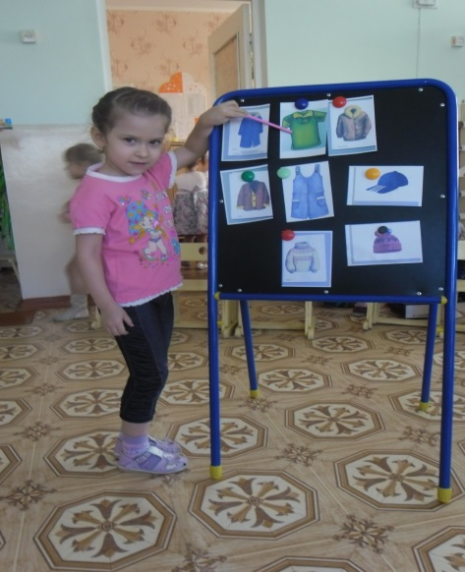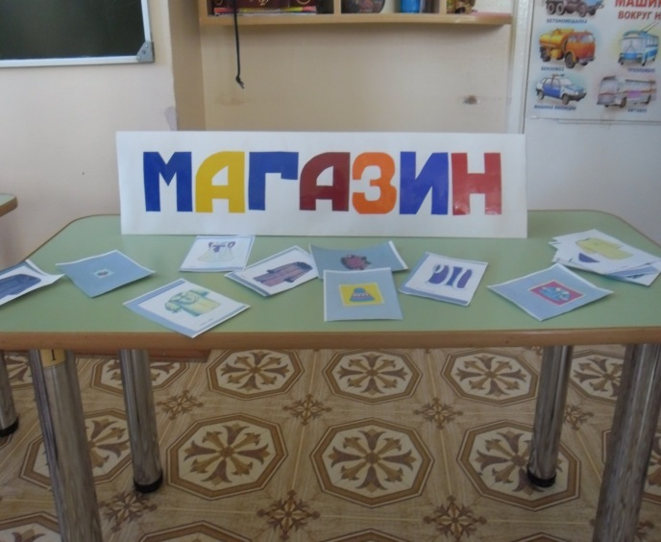
Дети приступают к заданию. Затем объясняют свой выбор.
Д.:- Я выбрал шубу, а это зимняя одежда;
- Я выбрала рубашку, а это летняя одежда и т.д.
В.: Молодцы ребята, вы справились с заданием. А теперь поросята предлагают вам поиграть.
IV. Игра «Чего не стало?»
Дети сидят на стульях перед доской.
В.: На доске прикреплены картинки с одеждой. Вам нужно будет закрыть глаза, когда я начну закрывать любую из картинок листом бумаги, а вам надо будет отгадать что за картинку с одеждой я закрыла. Будьте внимательны.
V. Игра « Узнай по описанию».
На доску я прикрепила трёх поросят.
В.: Ребята вот мы и одели наших поросят. Теперь можно их отправлять гулять?
Д.: Нет, Нужна верхняя одежда, так как на улице зима.
В.: Правильно, будем их одевать.
Один ребёнок выходит к доске и загадывает название верхней одежды, а другой отгадывает. Следующий выходит к доске берёт картонную одежду и одевает поросёнка.
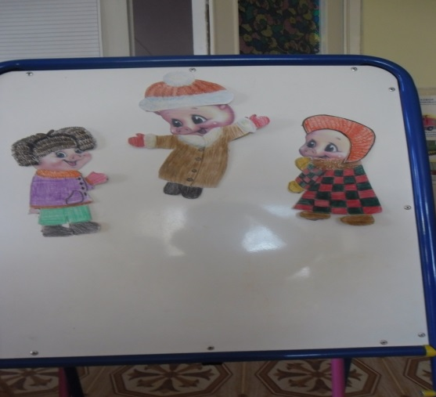
Д.: Зимняя, тёплая, с подстёжкой, короткая – куртка;
зимняя, тёплая, меховая, длинная – шуба;
зимнее, тёплое, меховое, длинное – пальто.
В.: Ну что отправляем их на улицу?
Д.: Да.
В.: Ребята, а поросята мне по секрету сказали, что они не умеют застёгивать пуговицы. Давайте им поможем.
VI. Игра Помоги застегнуть пуговицу».
У каждого ребёнка на тарелочке лежат лоскутки ткани, на них пришиты пуговицы. Нужно взять лоскуток с петелькой и подобрать к нужной пуговице.
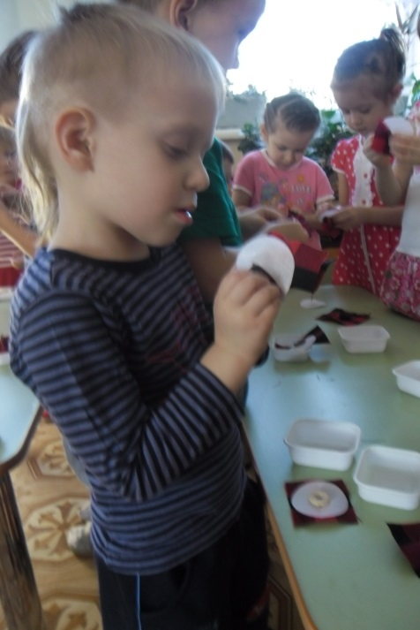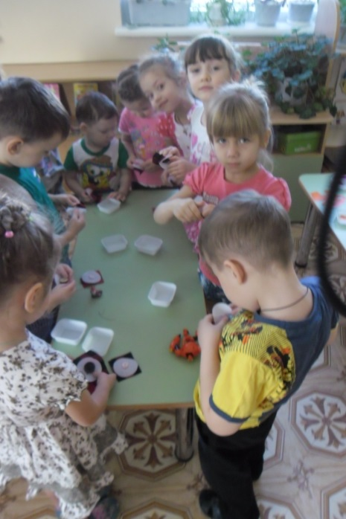

В.: Ну вот поросята погуляли, но они такие проказники, когда катались с горки, то порвали свою красивую одежду. Нужно помочь залатать одежду.
VII. Игра «Подбери латку».
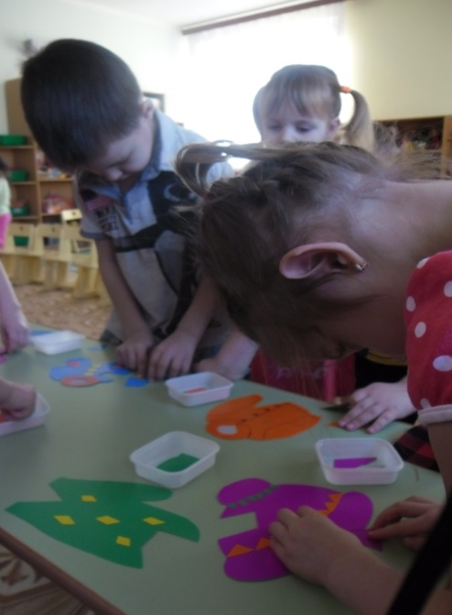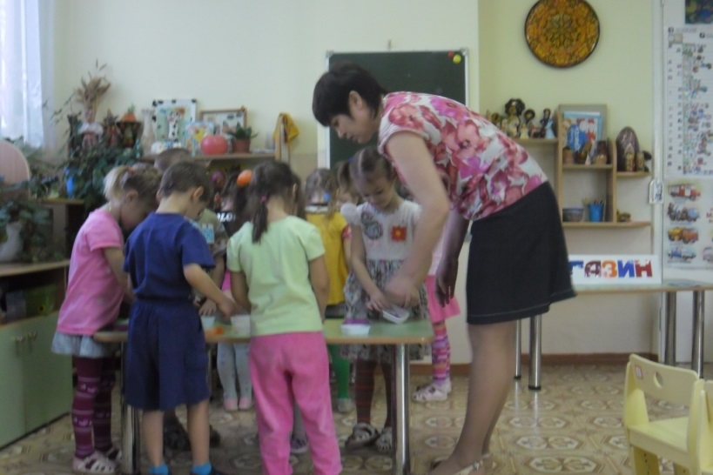
Дети выполняют задание, затем обосновывают ответы.
Д.: Я пришил латку на куртку;
Я приделала латку на пальто и т.д.

VIII. Итог занятия.
В.: О чём сегодня говорили на занятии?
Зачем нужна одежда?
Вам понравилось сегодняшнее занятие?
Какое задание было самым сложным?
Какое задание понравилось больше всего?

